דַּף צְבִיעָה · ט״וּ בִּשְׁבָט
פֵּרוֹת הָאָרֶץ

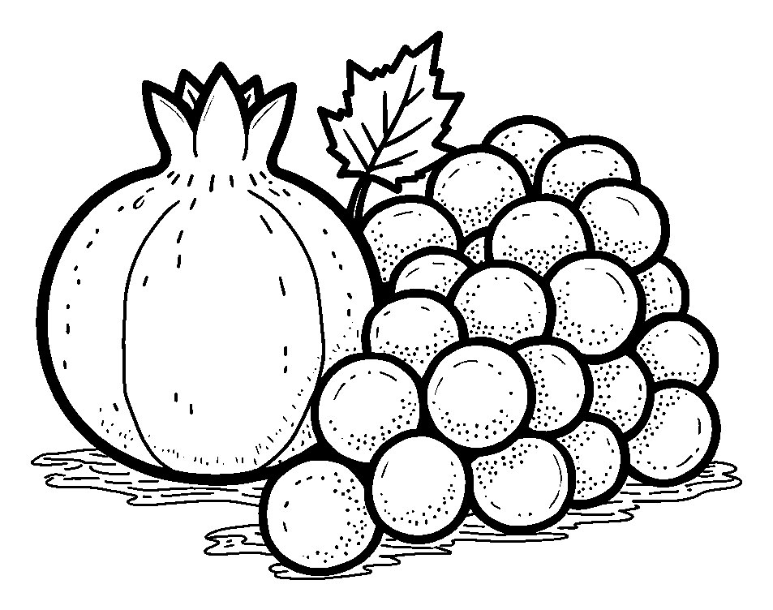

הָרִמּוֹן וְהָעֲנָבִים הֵם מִשִּׁבְעַת הַמִּינִים.

פִּנַּת צִיּוּר: צַיְּרוּ גַּם אַתֶּם צִיּוּר עַל ט״וּ בִּשְׁבָט

דַּף צְבִיעָה · ט״וּ בִּשְׁבָט
עֵץ הַתָּמָר

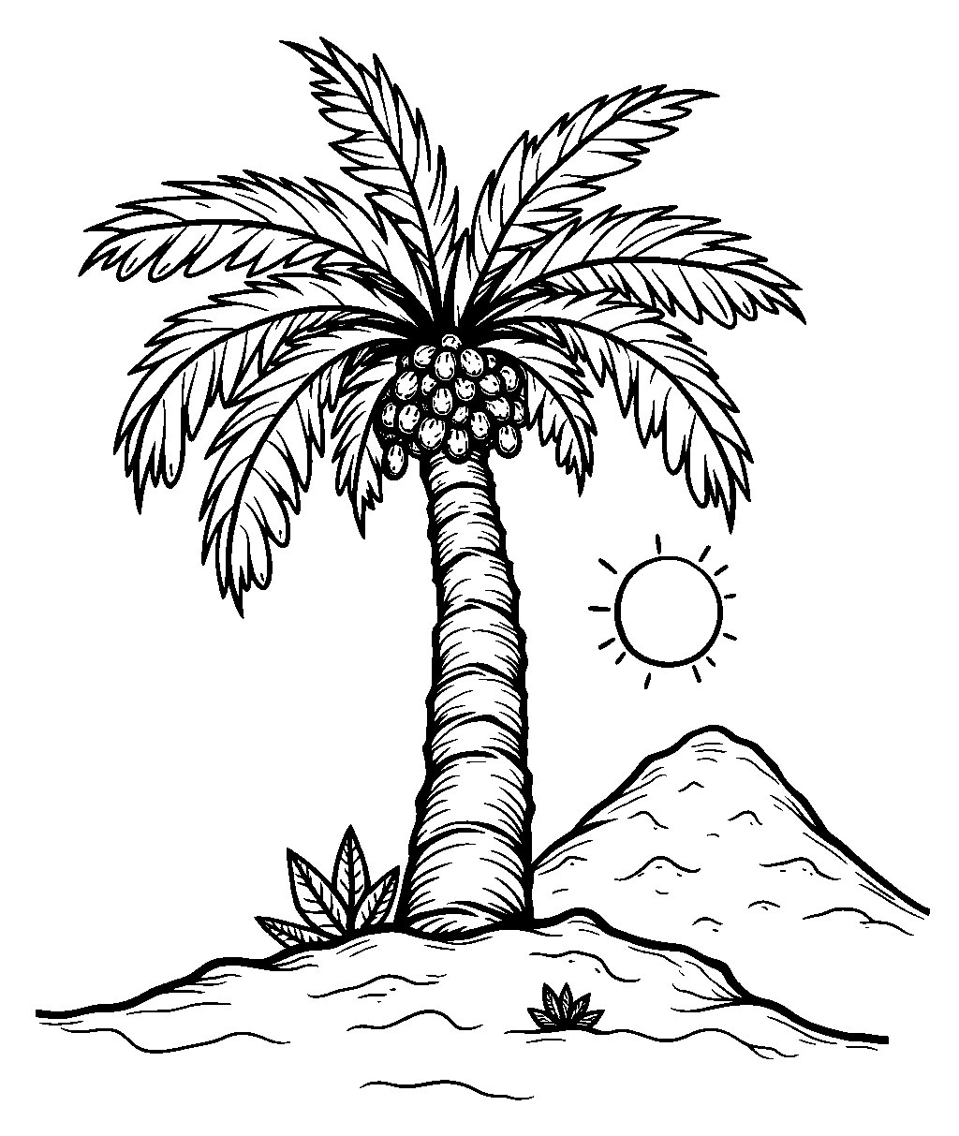

בְּט״וּ בִּשְׁבָט אָנוּ שְׂמֵחִים בָּאִילָנוֹת.

